**Gestiunea unui lanț de restaurante**

Proiect Baze de Date

Jăhăleanu Vlad-Gabriel

Grupa 132

**Cuprins**

1. Descrierea modelului real,a utilității acestuia și a regulilor de funcționare.

2. Prezentarea constrângerilor(restricții, reguli) impuse asupra modelului.

3. Descrierea entităților, incluzând precizarea cheii primare.

4. Descrierea relațiilor, incluzând precizarea cardinalității acestora.

5. Descrierea atributelor, incluzând tipul de date și eventualele constrângeri, valori implicite, valori posibile ale atributelor.

6. Realizarea diagramei entitate-relație corespunzătoare descrierii de la punctele 3-5.

7. Realizarea diagramei conceptuale corespunzătoare diagramei entitate-relație proiectate la punctul 6. Diagrama conceptuală obținută trebuie să conțină minimum 6 tabele (fără considerarea subentităților), dintre care cel puțin un tabel asociativ.

8. Enumerarea schemelor relaționale corespunzătoare diagramei conceptuale proiectate la punctul 7.

9. Realizarea normalizării până la forma normală 3(FN1-FN3).

10. Crearea tabelelor în SQL și inserarea de date coerente în fiecare dintre acestea (minimum 5 înregistrări în fiecare tabel neasociativ; minimum 10 înregistrări în tabelele asociative).

11. Formulați în limbaj natural și implementați 5cereri SQL complexe ce vor utiliza, în ansamblul lor, următoarele elemente:

•operație join pe cel puțin 4 tabele

•filtrare la nivel de linii

•subcereri sincronizate în care intervin cel puțin 3 tabele

•subcereri nesincronizate în care intervin cel puțin 3 tabele

•grupări de date, funcții grup, filtrare la nivel de grupuri

•ordonări

•utilizarea a cel puțin 2 funcții pe șiruri de caractere, 2 funcții pe date calendaristice, a funcțiilor NVL și DECODE, a cel puțin unei expresii CASE

•utilizarea a cel puțin 1 bloc de cerere(clauza WITH)

12. Implementarea a 3 operații de actualizare sau suprimare a datelor utilizând subcereri.

13. Crearea unei secvențe ce va fi utilizată în inserarea înregistrărilor în tabele(punctul 10).

1. Descrierea modelului real,a utilității acestuia și a regulilor de funcționare.

Modelul are scopul de a digitaliza functionarea unui lant de restaurante care apartine aceleiasi francize si, implicit, facilitand accesul la datele angajatilor, locatiilor, clientilor sau chiar comenzilor.

Am considerat locatiile ca fiind unice in fiecare oras.

O locatie poate avea mai multe sali, iar fiecare sala poate avea mai multe mese.

Clientii vin la una din locatiile lantului de restaurante, se asaza la o masa si comanda din optiunile meniului locatiei respective, fiecare avand specificul sau. Clientii pot avea mai multe comenzi, datele comenzilor fiind retinute de cate ori este nevoie.

2. Prezentarea constrângerilor(restricții, reguli) impuse asupra modelului.

Modelul prezinta urmatoarele restrictii:

* Fiecare angajat are niste date personale, un salariu, poate avea un singur job si poate lucra intr-o singura locatie.
* Fiecare locatie are un singur meniu, dar mai multe locatii pot avea meniul cu acelasi specific.
* Fiecare sala se afla intr-o singura locatie, dar o locatie poate avea mai multe Sali.
* Un ingrijitor se ocupa de o singura sala.
* In fiecare sala serveste cel putin un chelner, dar acelasi chelner poate servi in mai multe sali ale aceleiasi locatii.
* O masa se poate afla intr-o singura sala, iar o sala poate avea mai multe mese.
* Un client se afla la o singura masa, iar o masa poate avea mai multi clienti asezati in dreptul ei.
* O comanda apartine unui singur client, dar clientul respectiv poate face mai multe comenzi.
* Orasele locatiilor sunt unice, adica intr-un oras exista o singura locatie

3. Descrierea entităților, incluzând precizarea cheii primare

**Locatie:** reprezinta un restaurant propriu-zis din lant. In aceasta lucreaza un set de angajati, are un meniu specific si un anumit numar de sali.

* Cheie primara: locatie_id#
* Atribute: meniu_id, distribuitor_id, oras, numar_sali

**Meniu:** reprezinta meniul care se afla intr-o anumita locatie, fiecare avand un specific.

* Cheie primara: meniu_id#
* Atribute: specific

**Distribuitor:** reprezinta entitatile care aprovizioneaza fiecare locatie cu produse.

* Cheie primara: distribuitor_id#
* Atribute: nume_distribuitor, numar_depozite

**Angajat:** reprezinta persoanele care lucreaza intr-o anumita locatie

* Cheie primara: angajat_id#
* Atribute: locatie_id, nume, prenume, email, telefon, data_angajarii, salariu
* Subentitati: -Manager: diploma

-Bucatar: specializare

-Chelner: sala_id

-Ingrijitor: sala_id

-Paznic: tura

**Sala:** reprezinta “unitatea” in care sunt impartite locatiile si unde se afla mesele la care se asaza clientii.

* Cheie primara: sala_id#
* Atribute: locatie_id, nr_mese

**Masa:** aici se va aseza cel putin un client care va da o comanda.

* Cheie primara: masa_id#
* Atribute: sala_id, capacitate_masa

**Client:** reprezinta persoana care vine intr-o locatie a lantului de restaurante si face o comanda

* Cheie primara: client_id#
* Atribute: masa_id, nume, prenume, email, telefon

**Comanda:** fiecare client care vine in una dintre locatii va plasa cel putin o comanda

* Cheie primara: comanda_id#
* Atribute: valoare,client_id, marime_comanda, modalitate_plata, data_comanda

4. Descrierea relațiilor, incluzând precizarea cardinalității acestora.

ANGAJAT_*lucreaza_la*_LOCATIE = relatie ce leaga entitatile ANGAJAT si LOCATIE si arata ce angajat lucreaza la o anumita locatie. Cardinalitatea minima este de 1:1 (intr-o locatie trebuie sa lucreze cel putin un angajat, iar un angajat poate lucra intr-o singura locatie). Cardinalitatea maxima este de M:1 (intr-o locatie pot lucra mai multi angajati, dar orice angajat poate lucra intr-o singura locatie).

LOCATIE_*are*_MENIU = leaga entitatile LOCATIE si MENIU si arata ce specific are fiecare locatie. Cardinalitatea minima este de 1:1(o locatie poate avea maxim un meniu) si cea maxima de M:1 (mai multe locatii pot avea acelasi meniu, dar nu mai mult de un meniu/locatie).

LOCATIE_*este_aprovizionata_de*_DISTRIBUITOR = leaga entitatile LOCATIE si DISTRIBUITOR si arata ce firma face aprovizionarea unei locatii. Ea are cardinalitatea minima 1:1 si cardinalitatea maxima 1:M, deoarece o locatie este aprovizionata de cel putin un distribuitor, dar mai multi distribuitori pot aproviziona o locatie.

SALA_*se_afla_la*_LOCATIE = leaga entitatile SALA si LOCATIE si arata in care restaurant se afla o anumita sala. Are cardinalitatea minima 1:1 si cardinalitatea maxima M:1. Fiecare locatie are cel putin o sala, dar o locatie poate avea mai multe sali.

CHELNER_*serveste_in*_SALA = leaga entitatile CHELNER si SALA si arata ce chelneri lucreaza in anumite sali. Cardinalitatea minima este 1:1 si cea maxima de M:M. Un chelner poate lucra in mai multe sali, iar intr-o sala pot lucra mai multi chelneri.

INGRIJITOR_*ingrijeste*_SALA = leaga entitatile INGRIJITOR si SALA si arata ce ingrijitor curata o anumita sala. Cardinalitatea este 1:1, deoarece un ingrijitor poate lucra intr-o singura sala, iar o sala are un singur ingrijitor.

MASA_*se_afla_in*_SALA = leaga entitatile MASA si SALA si arata in ce sala se afla o anumita masa. Cardinalitatea minima este de 1:1 si cea maxima de M:1, deoarece intr-o sala trebuie sa se afle cel putin o masa.

CLIENT_*comanda_la*_MASA = leaga entitatile CLIENT si MASA si arata la ce masa este asezat un client. Cardinalitatea minima este de 1:1 si cea maxima de M:1, deoarece la o masa trebuie sa stea cel putin un client, dar pot fi si mai multi, in functie de capacitatea acesteia.

COMANDA_*este_facuta_de*_CLIENT = leaga entitatile COMANDA si CLIENT si arata ce cumpara un client de la restaurantul respectiv. Cardinalitatea minima este de 1:1 si cea maxima de M:1, deoarece un client poate face mai multe comenzi, dar o comanda apartine unui singur client.

5. Descrierea atributelor, incluzând tipul de date și eventualele constrângeri, valori implicite, valori posibile ale atributelor.

Entitatea independenta ANGAJAT are ca atribute urmatoarele:

* Angajat_id = variabila de tip intreg, de lungime maxima 5, care reprezinta id-ul unui angajat; cheie primara.
* Locatie_id = variabila de tip intreg, de lungime maxima 5, care reprezinta id-ul locatiei in care lucreaza angajatul. Atributul trebuie sa corespunda la o valoare a cheii primare din tabelul LOCATIE.
* Nume = variabila de tip caracter, de lungime maxima 25, care reprezinta numele angajatului.
* Prenume = variabila de tip caracter, de lungime maxima 25, care reprezinta prenumele angajatului.
* Email = variabila de tip caracter, de lungime maxima 50, care reprezinta emailul angajatului.
* Telefon = variabila de tip caracter, de lungime maxima 10, care reprezinta numarul de telefon al angajatului.
* Salariu = variabila de tip intreg, de lungime maxima 7, care reprezinta salariul angajatului.
* Data_angajarii = cariabila de tip data calendaristica, reprezinta data la care a fost angajat salariatul.

Subentitatea MANAGER are ca atribute:

* Angajat_id = variabila de tip intreg, de lungime maxima 5, care reprezinta id-ul unui manager.
* Studii = variabila de tip caracter, de lungime maxima 20, reprezinta ultima diploma obtinuta de manager, poate lua diferite forme, cum ar fi “bacalaureat” sau “licenta”.

Subentitatea BUCATAR are ca atribute:

* Angajat_id = variabila de tip intreg, de lungime maxima 5, care reprezinta id-ul unui bucatar.
* Specializare = variabila de tip caracter, de lungime maxima 20, reprezinta aria de expertiza a bucatarului. Poate lua diferite forme, cum ar fi “salate” sau “desert”.

Subentitatea CHELNER are ca atribute:

* Angajat_id = variabila de tip intreg, de lungime maxima 5, care reprezinta id-ul unui chelner.
* Sala_id = variabila de tip intreg, de lungime maxima 5, care reprezinta id-ul salii in care lucreaza un chelner. Atributul trebuie sa corespunda la o valoare a cheii primare din tabelul SALA.

Subentitatea INGRIJITOR are ca atribute:

* Angajat_id = variabila de tip intreg, de lungime maxima 5, care reprezinta id-ul unui ingrijitor.
* Sala_id = variabila de tip intreg, de lungime maxima 5, care reprezinta id-ul salii in care lucreaza un ingrijitor. Atributul trebuie sa corespunda la o valoare a cheii primare din tabelul SALA.

Subentitatea PAZNIC are ca atribute:

* Angajat_id = variabila de tip intreg, de lungime maxima 5, care reprezinta id-ul unui paznic.
* Tura = variabila de tip intreg, de lungime 1, reprezinta tura in care lucreaza paznicul. Poate fi 1, 2 sau 3.

Entitatea independenta LOCATIE are ca atribute urmatoarele:

* Locatie_id = variabila de tip intreg, de lungime maxima 5, care reprezinta id-ul unei locatii; cheie primara.
* Meniu_id = variabila de tip intreg, de lungime maxima 5, reprezinta id-ul meniului servit intr-o locatie. Atributul trebuie sa corespuna unei valori a cheii primare din tabelul MENIU.
* Distribuitor_id = variabila de tip intreg, de lungime maxima 5, reprezinta id-ul distribuitorului care aprovizioneaza o locatie. Trebuie sa corespunda unei valori a cheii primare din tabelul DISTRIBUITORI.
* Oras = variabila de tip caracter, de lungime maxima 20, reprezinta orasul in care se afla un restaurant al francizei.
* Numar_sali = variabila de tip intreg, de lungime maxima 2, reprezinta numarul de sali dintr-o locatie.

Entitatea MENIU are ca atribute:

* Meniu_id = variabila de tip intreg, de lungime maxima 5, reprezinta id-ul unui meniu; cheie primara.
* Specific = variabila de tip caracter, de lungime maxima 20, reprezinta specificul meniului servit intr-o locatie. Poate lua diferite forme, cum ar fi: “grecesc” sau “italian”.

Entitatea DISTRIBUITOR are ca atribute:

* Distribuitor_id = variabila de tip intreg, de lungime maxima 5, reprezinta id-ul unui distribuitor; cheie primara.
* Nume_distribuitor = variabila de tip caracter, de lungime maxima 20, reprezinta numele unui distribuitor.
* Numar_depozite = variabila de tip intreg, de lungime maxima 2, reprezinta numarul de depozite detinute de un distribuitor.

Entitatea SALA are ca atribute:

* Sala_id = variabila de tip intreg, de lungime maxima 5, reprezinta id-ul unei Sali; cheie primara.
* Locatie_id = variabila de tip intreg, de lungime maxima 5, reprezinta id-ul locatiei in care se afla o sala. Atributul trebuie sa corespuna unei valori a cheii primare din tabelul LOCATIE.
* Nr_mese = variabila de tip intreg, de lungime maxima 3, reprezinta numarul maxim de mese care se pot pune intr-o sala.

Entitatea MASA are ca atribute:

* Masa_id = variabila de tip intreg, de lungime maxima 5, reprezinta id-ul unei mese; cheie primara.
* Sala_id = variabila de tip intreg, de lungime maxima 5, reprezinta id-ul salii in care se afla o masa. Atributul trebuie sa corespunda unei valori a cheii primare din tabelul SALA.
* Capacitate_masa = variabila de tip intreg, de lungime maxima 2, reprezinta numarul maxim de persoane ce pot fi asezate la o masa.

Entitatea CLIENT are ca atribute:

* Client_id = variabila de tip intreg, de lungime maxima maxima 5, reprezinta id-ul unui client; cheie primara.
* Masa_id = cariabila de tip intreg, de lungime maxima maxima 5, reprezinta id-ul mesei la care se afla clientul. Atributul trebuie sa corespunda unei valori a cheii primare din tabelul MASA.
* Nume = variabila de tip caracter, de lungime maxima 25, reprezinta numele unui client.
* Prenume = variabila de tip caracter, de lungime maxima 25, reprezinta prenumele unui client.
* Email = variabila de tip caracter, de lungime maxima 50, reprezinta email-ul unui client.
* Telefon = variabila de tip caracter, de lungime maxima 10, reprezinta numarul de telefon al unui client.

Entitatea COMANDA are ca atribute:

* Comanda_id = variabila de tip intreg, de lungime maxima 5, reprezinta id-ul unei comenzi.
* Client_id = variabila de tip intreg, de lungime maxima 5, reprezinta id-ul unui client care a facut o comanda. Atributul trebuie sa corespunda unei valori a cheii primare din tabelul CLIENT.
* Valoare = variabila de tip intreg, de lungime maxima 7, reprezinta valoarea unei comenzi.
* Marime_comanda = variabila de tip intreg, de lungime maxima 3, reprezinta numarul de lucruri dintr-o comanda.
* Modalitate_plata = variabila de tip caracter, de lungime maxima 5, poate lua formele de “cash” sau “card”.
* Data_comanda = variabila de tip data calendaristica, reprezinta data la care a fost efectuata o comanda.

Relatia CHELNER_*lucreaza*_SALA are ca atribute angajat_id si sala_id.

6. Realizarea diagramei entitate-relație corespunzătoare descrierii de la punctele 3-5.

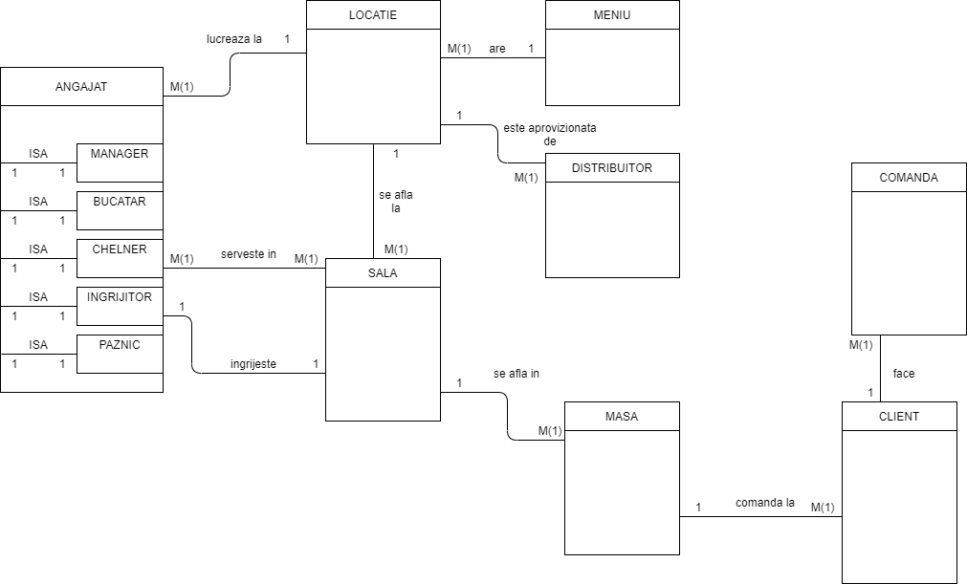

7. Realizarea diagramei conceptuale corespunzătoare diagramei entitate-relație proiectate la punctul 6.

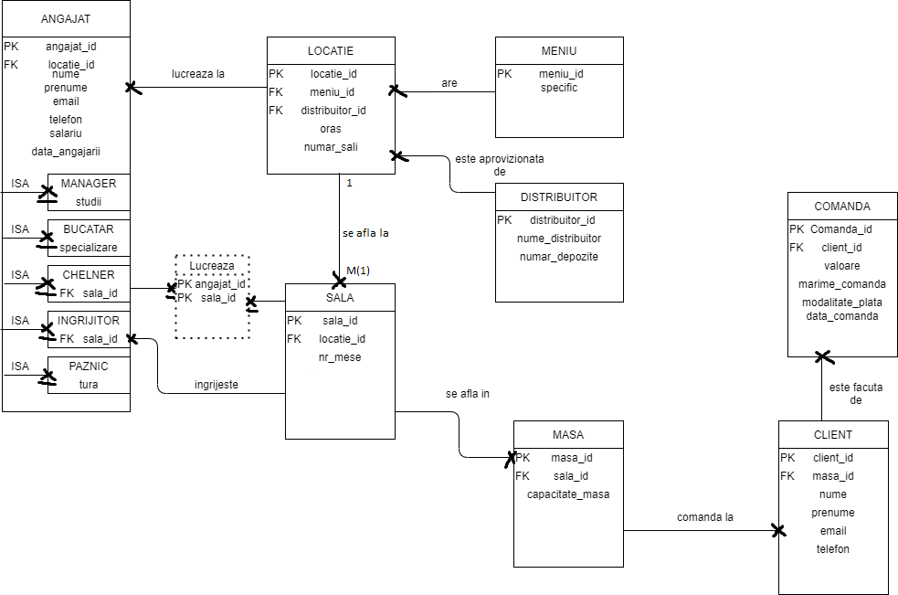

INTRE MASA SI CLIENT TABEL ASOCIATIV

8. Enumerarea schemelor relaționale corespunzătoare diagramei conceptuale proiectate la punctul 7.

ANGAJAT (angajat_id#, locatie_id, nume, prenume, email, telefon, salariu, data_angajarii)

MANAGER (angajat_id#, studii)

BUCATAR (angajat_id#, specializare)

CHELNER (angajat_id#, sala_id)

INGRIJITOR (angajat_id#, sala_id)

PAZNIC (angajat_id#, sala_id)

LOCATIE (locatie_id#, meniu_id, distribuitor_id, oras, numar_sali)

MENIU (meniu_id#, specific)

DISTRIBUITOR (distribuitor_id#, nume_distribuitor, numar_depozite)

LUCREAZA (angajat_id#, sala_id#)

SALA (sala_id#, locatie_id, nr_mese)

MASA (masa_id#, sala_id, capacitate_masa)

CLIENT (client_id#, masa_id, nume, prenume, email, telefon)

COMANDA (comanda_id#, client_id, valoare, marime_comanda, modalitate_plata, data_comanda)

9. Realizarea normalizării până la forma normală 3(FN1-FN3).

Non-FN3:

* SALA (sala_id#, locatie_id, nr_mese, capacitate_mese)
* MASA (masa_id#, sala_id)

Nu este FN3, deoarece are o dependenta tranzitiva.

FN3:

* SALA (sala_id#, locatie_id, nr_mese)
* MASA (masa_id#, sala_id, capacitate_masa)

Non-FN2:

* LUCREAZA (angajat_id#, sala_id#, capacitate_sala)
* SALA (sala_id#, locatie_id, nr_mese)

Nu este FN2, deoarece tabela LUCREAZA are o cheie primara compusa, iar capacitate_sala nu depinde de angajat_id.

FN2:

* LUCREAZA (angajat_id#, sala_id#)
* SALA (sala_id#, locatie_id, nr_mese, capacitate_sala)

Non-FN1:

* LOCATIE(locatie_id#, meniu_id, distribuitor_id, oras, numar_sali, sali_id)
* SALA (sala_id#, locatie_id, nr_mese, capacitate_sala)

Nu este in FN1, deoarece sali_id nu este indivizibila/atomica, iar toate atributele trebuie sa fie atomice.

FN1:

* LOCATIE(locatie_id#, meniu_id, distribuitor_id, oras, numar_sali)

SALA (sala_id#, locatie_id, nr_mese, capacitate_sala)

10. Crearea tabelelor în SQL și inserarea de date coerente în fiecare dintre acestea

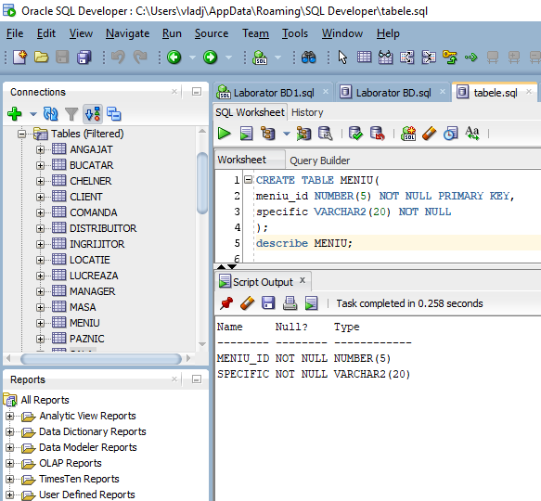

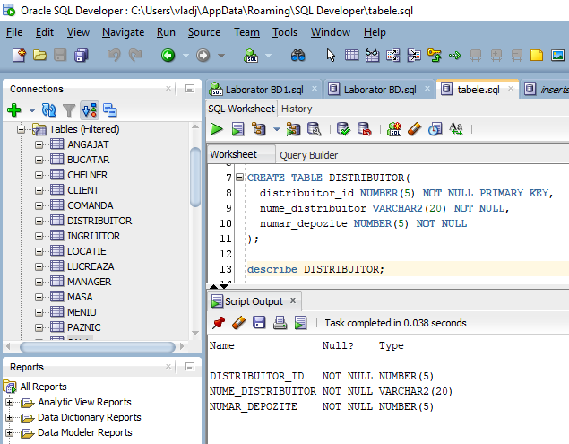

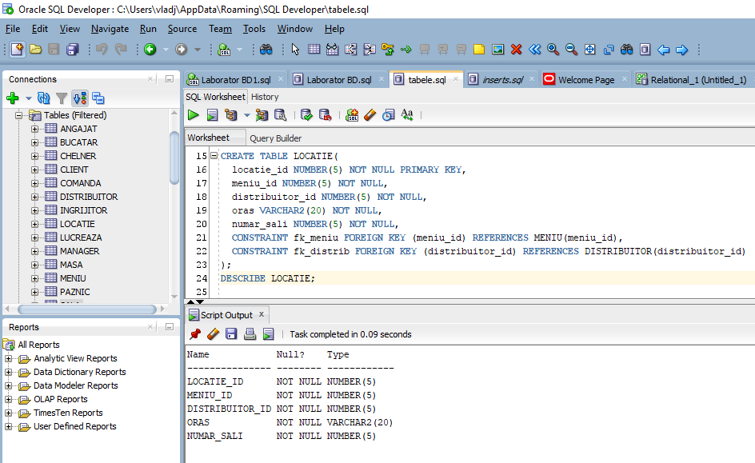

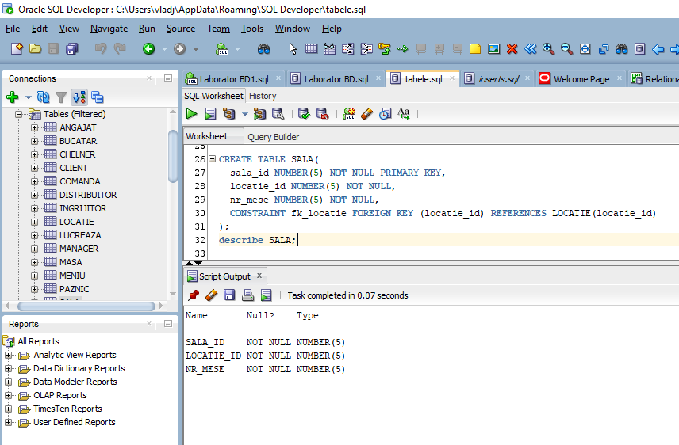

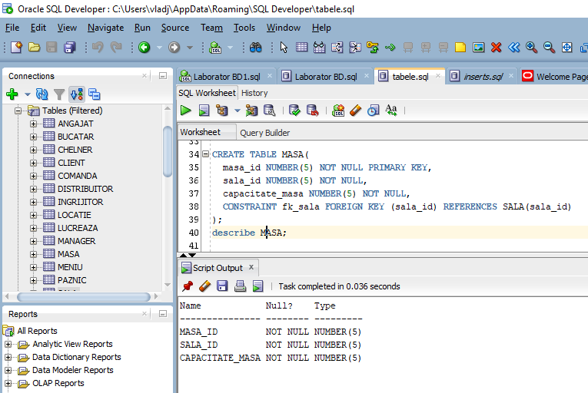

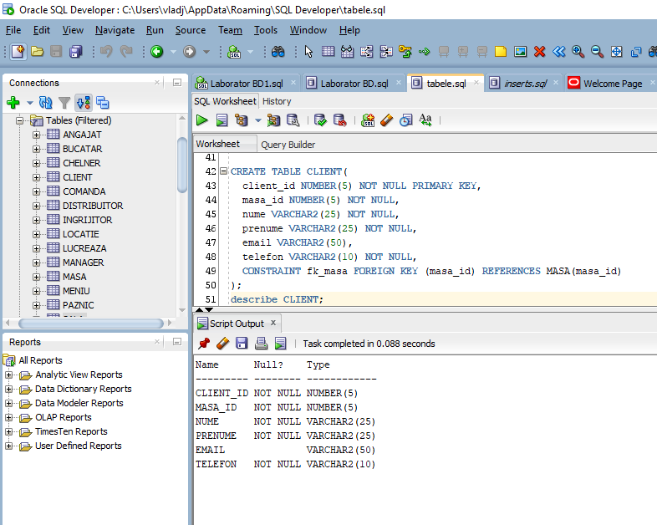

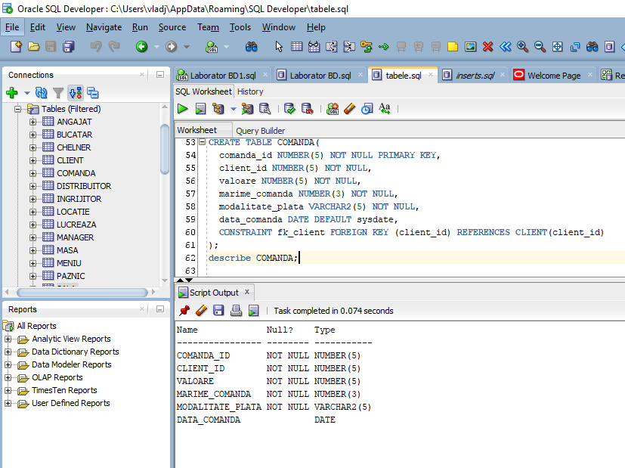

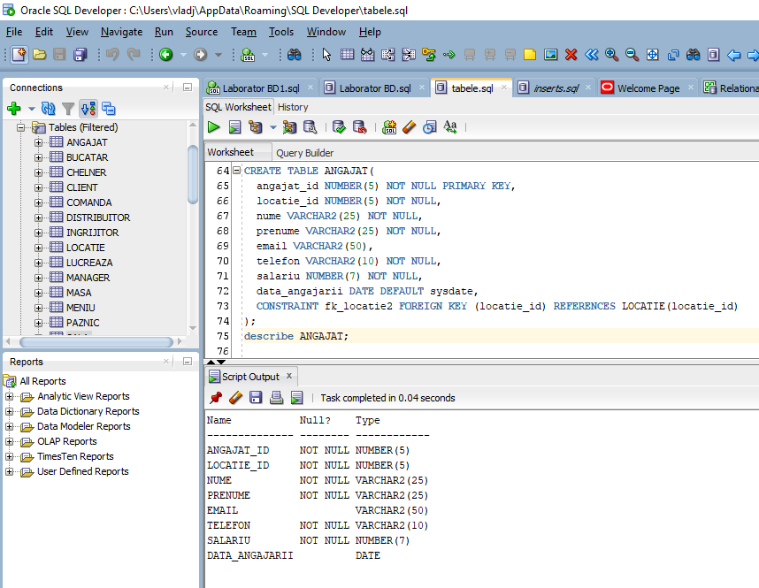

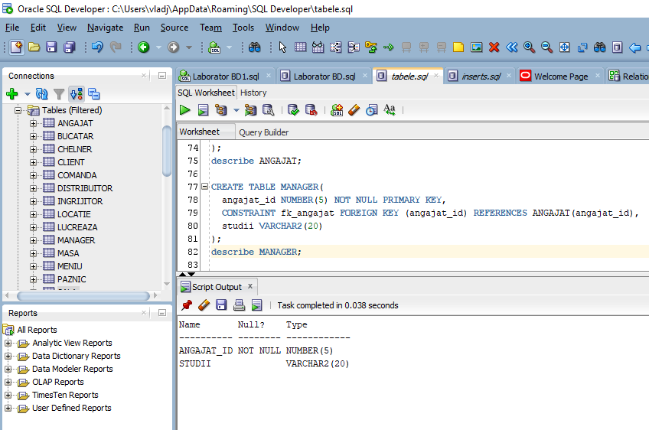

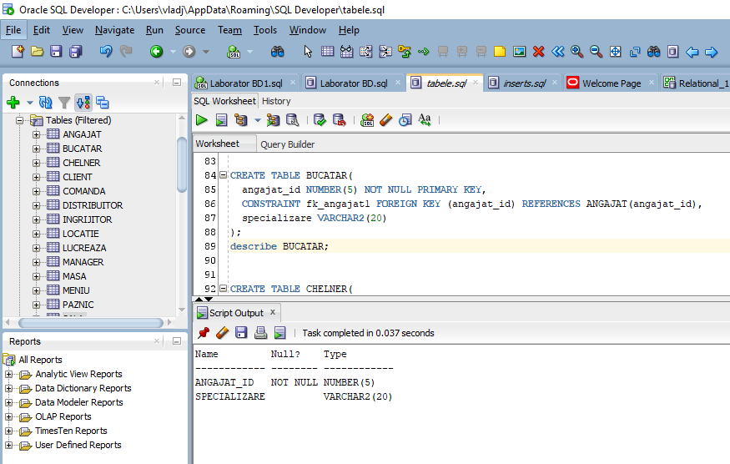

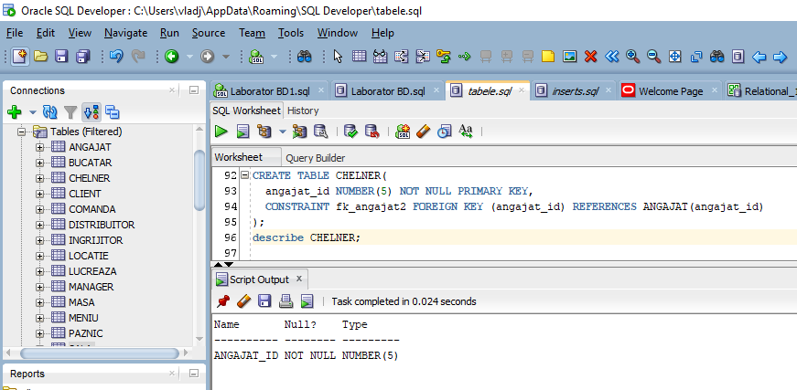

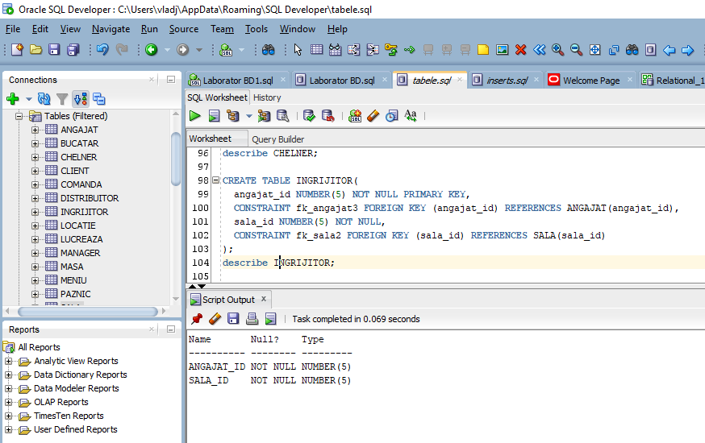

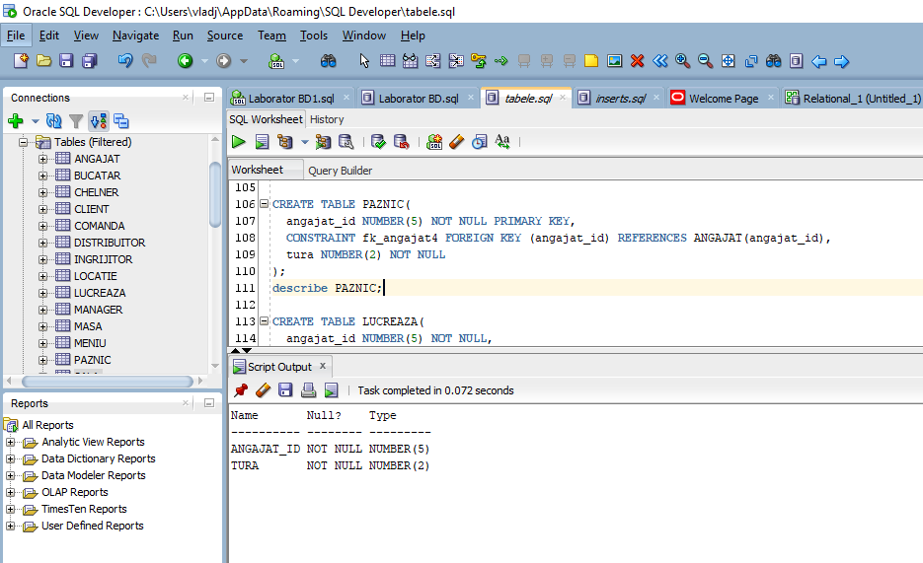

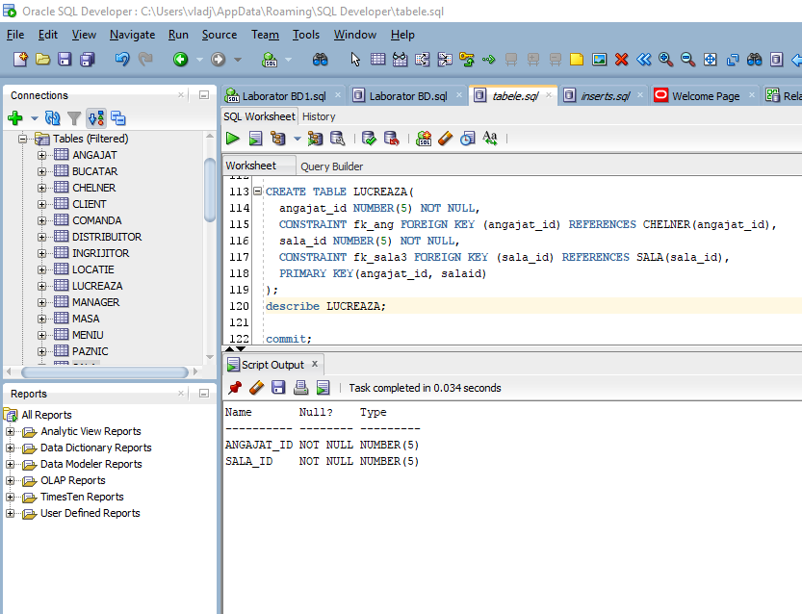

Inserari:

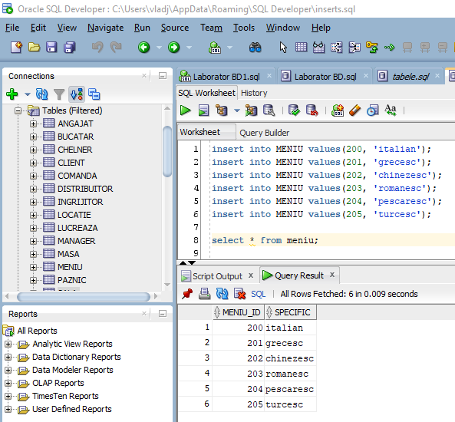

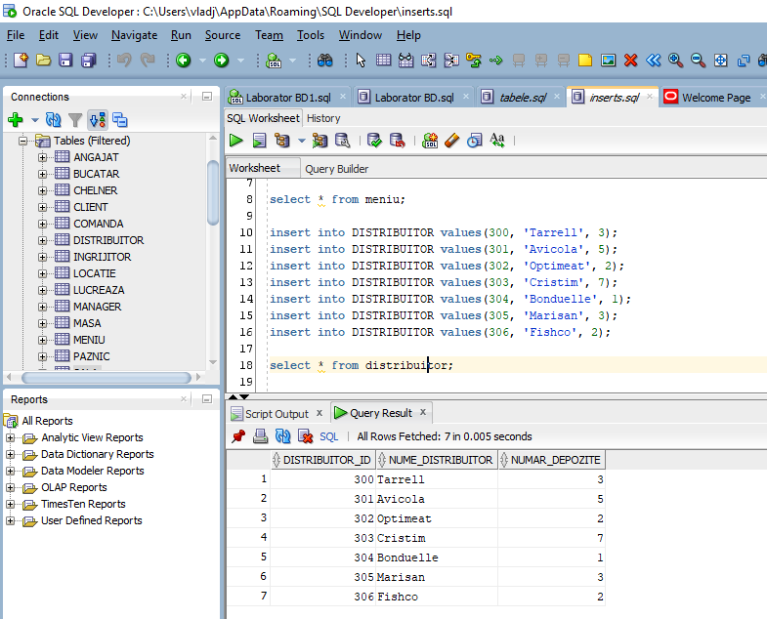

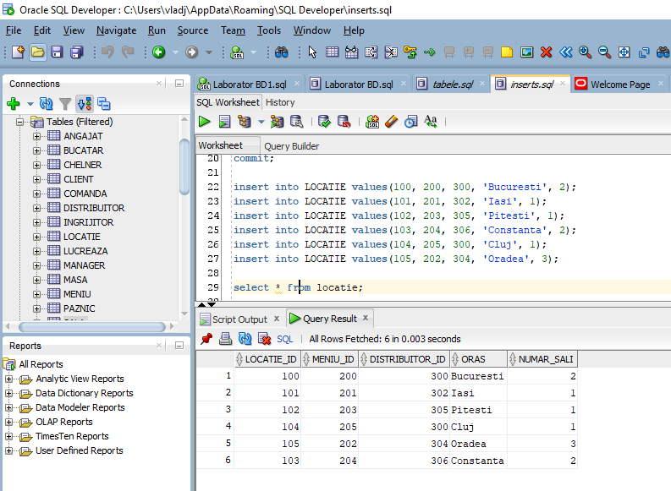

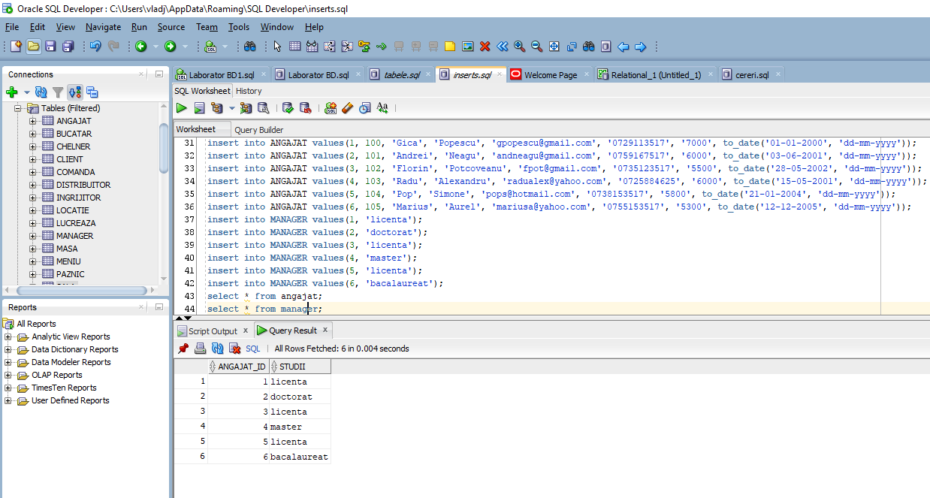

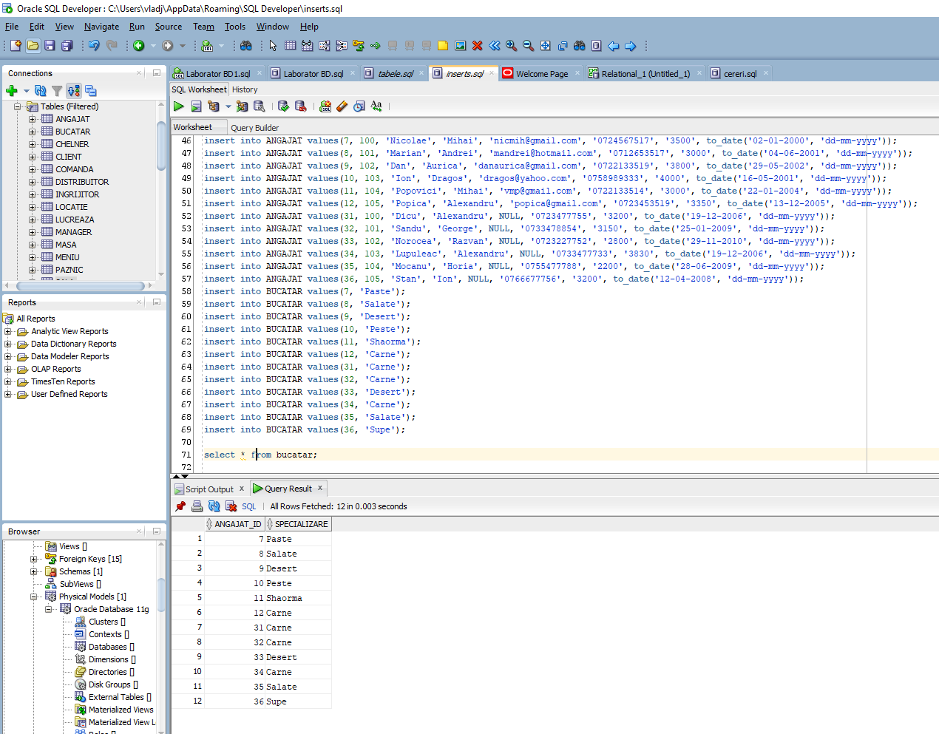

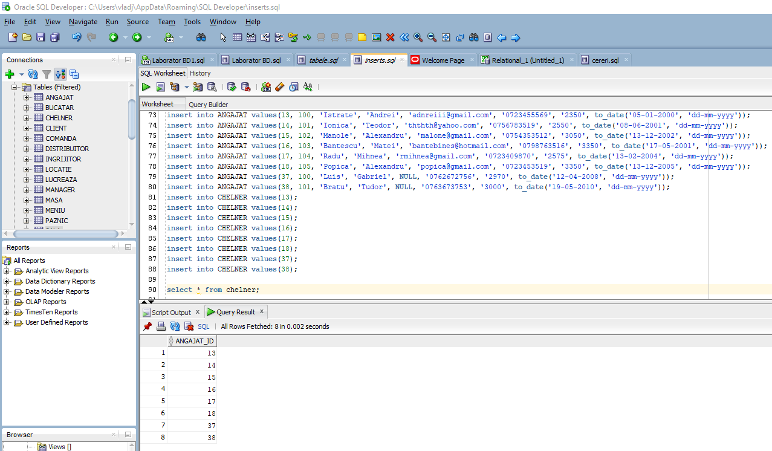

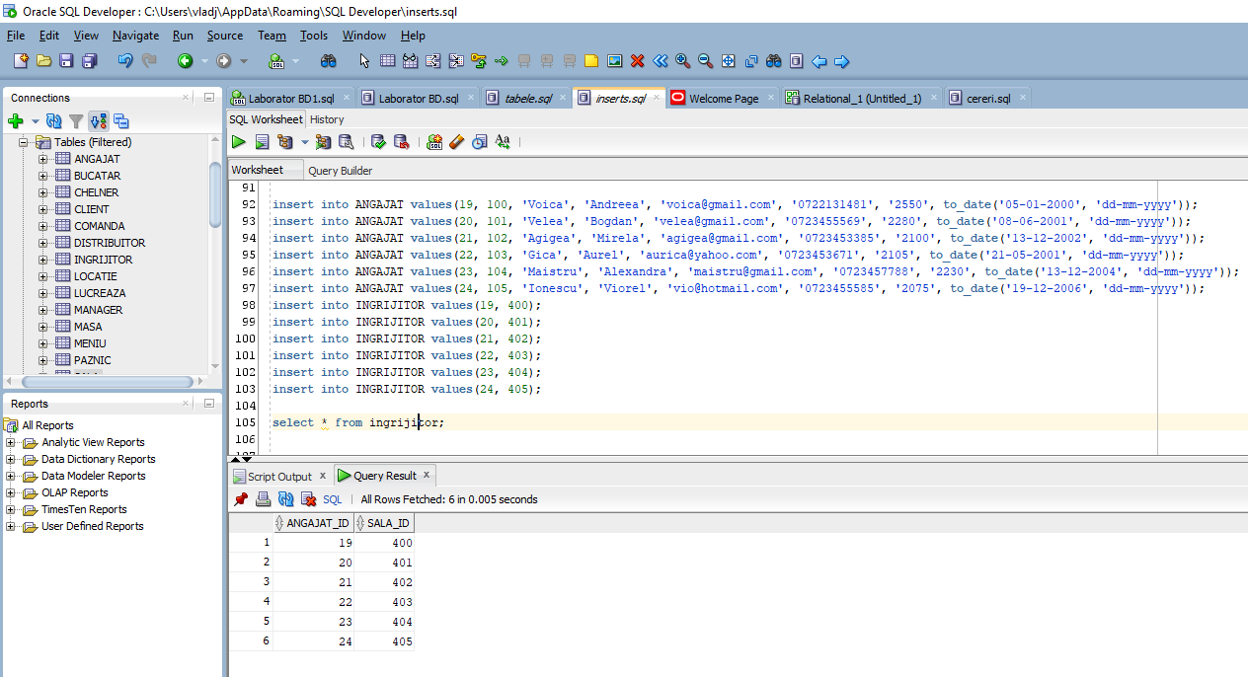

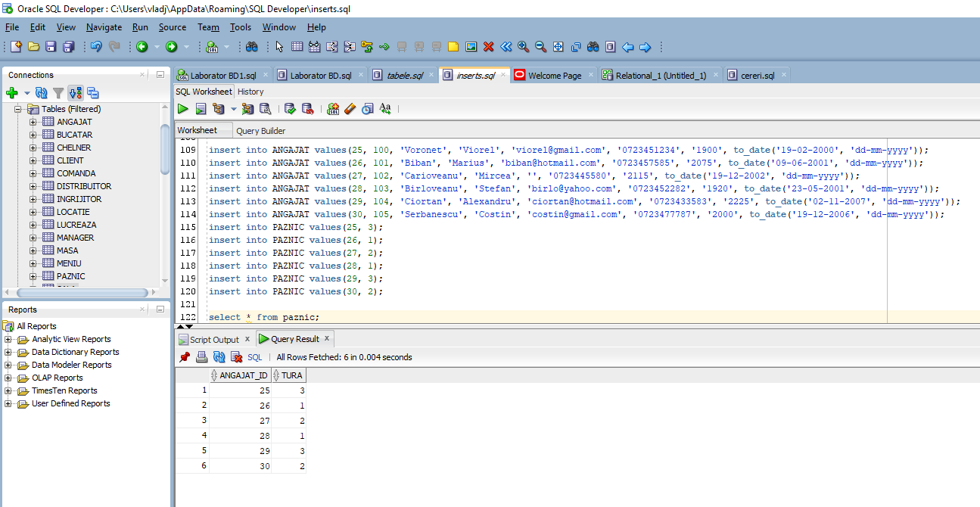

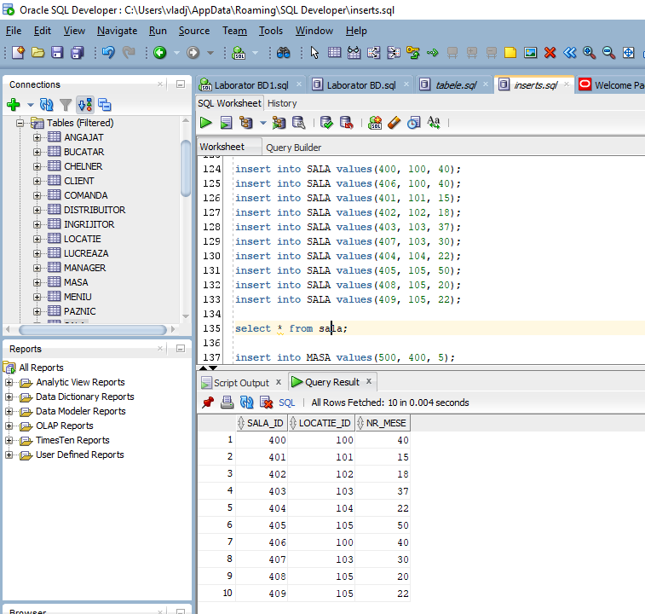

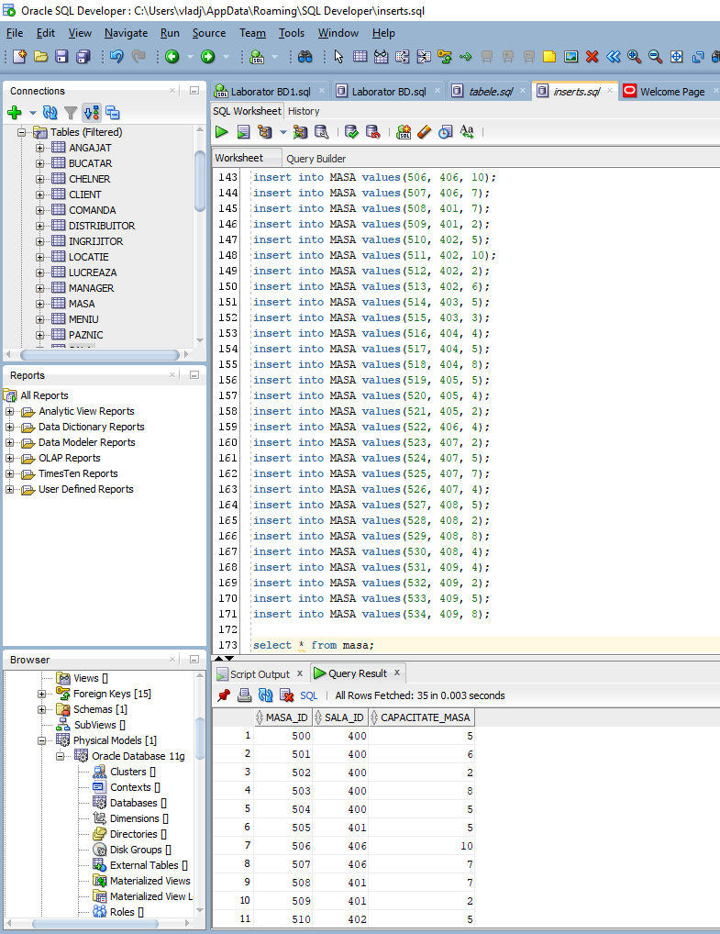

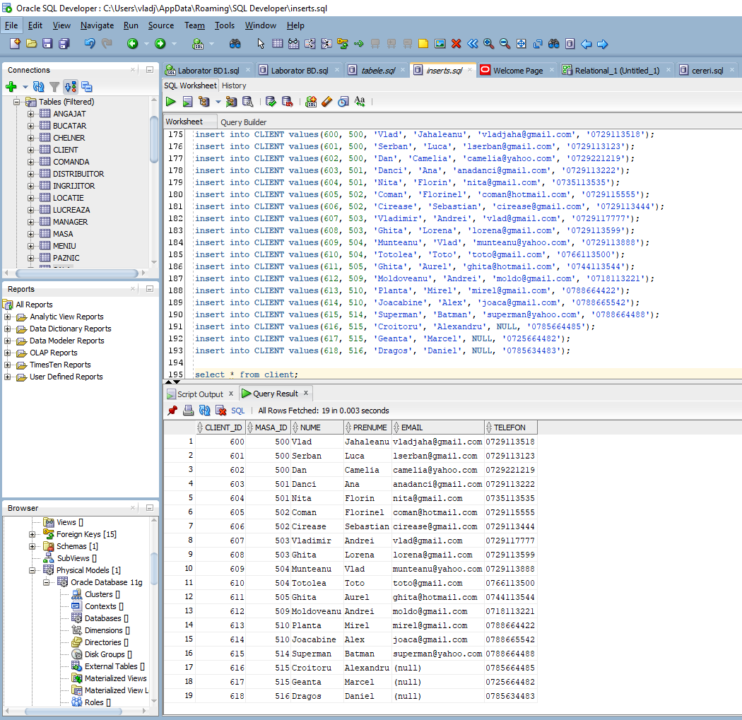

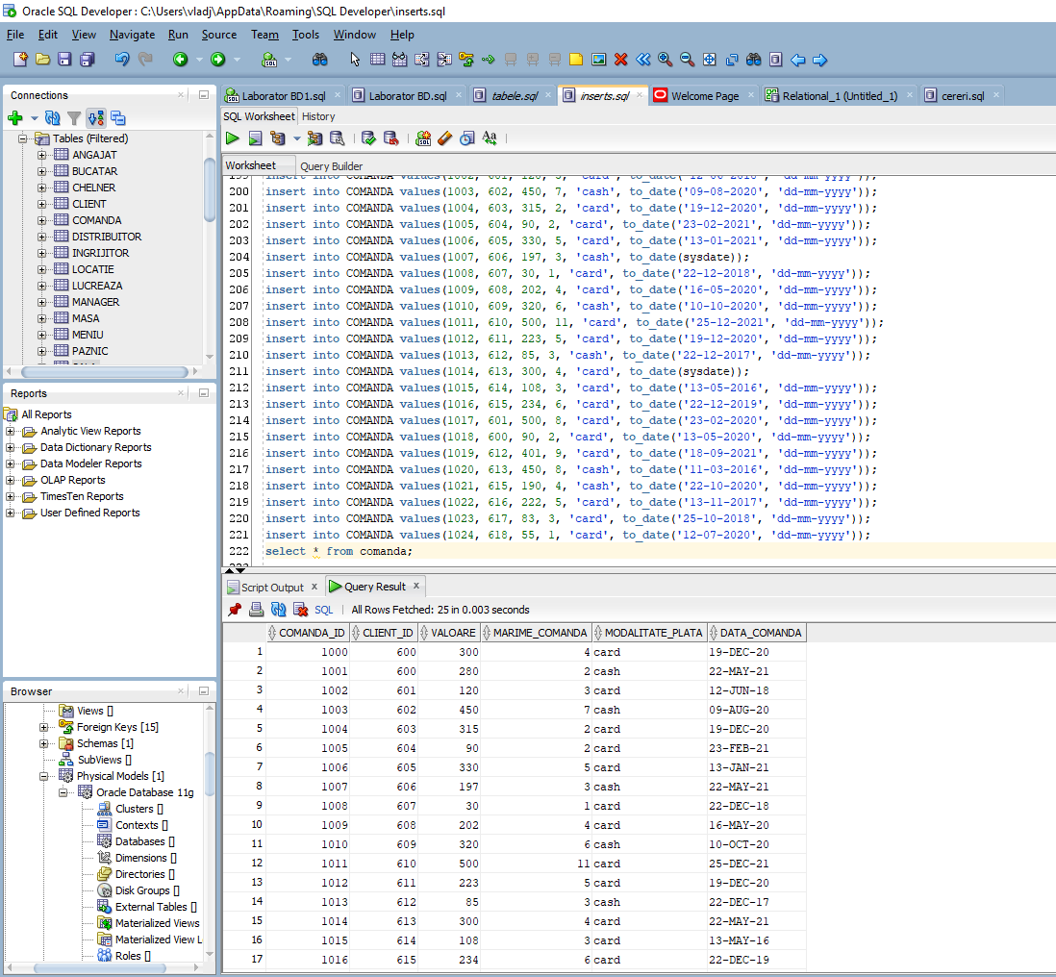

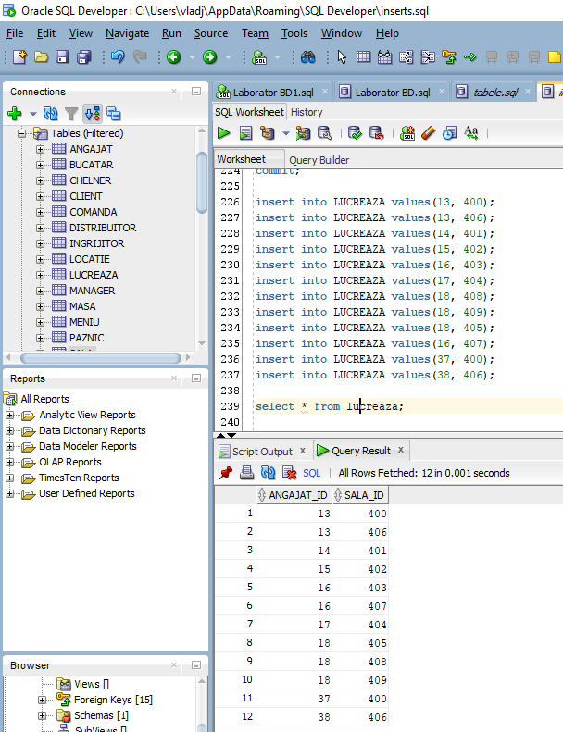

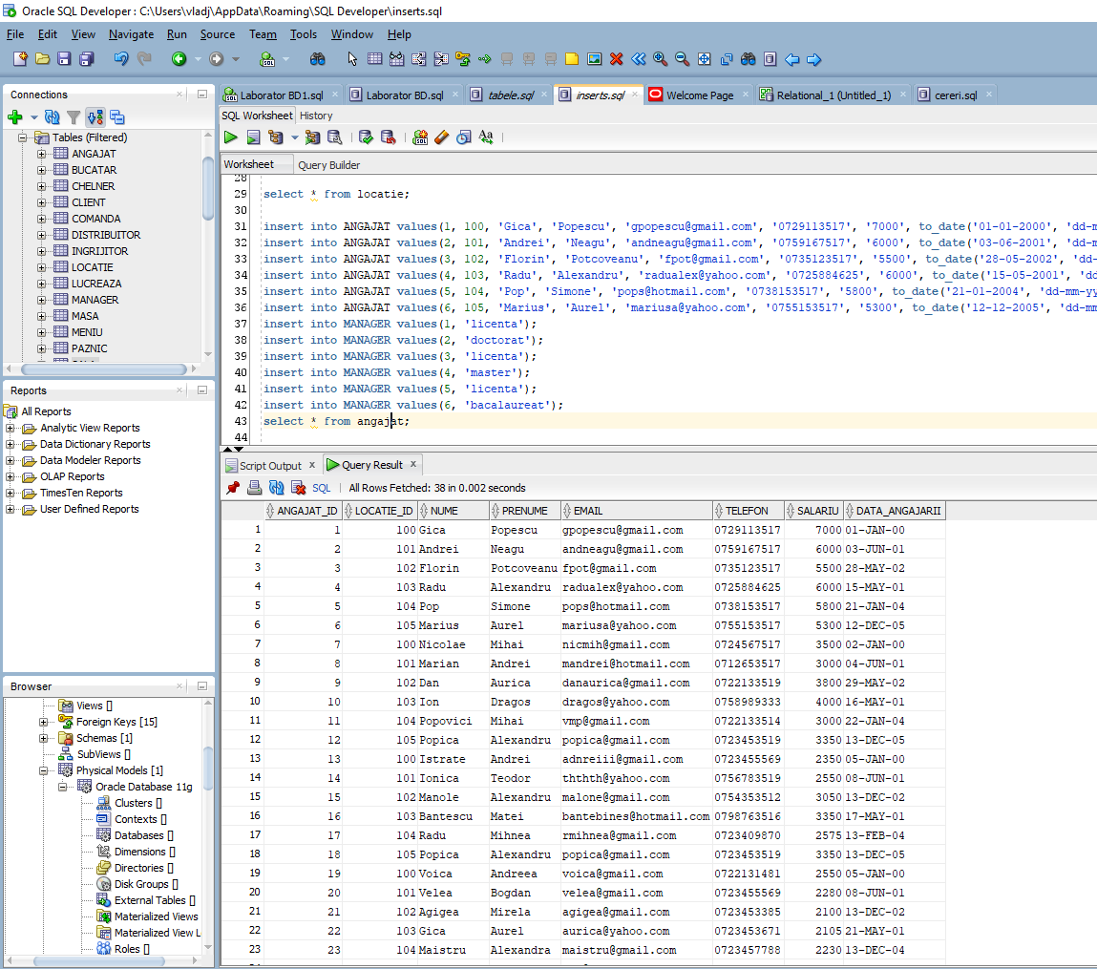

11. Formulați în limbaj natural și implementați 5cereri SQL complexe

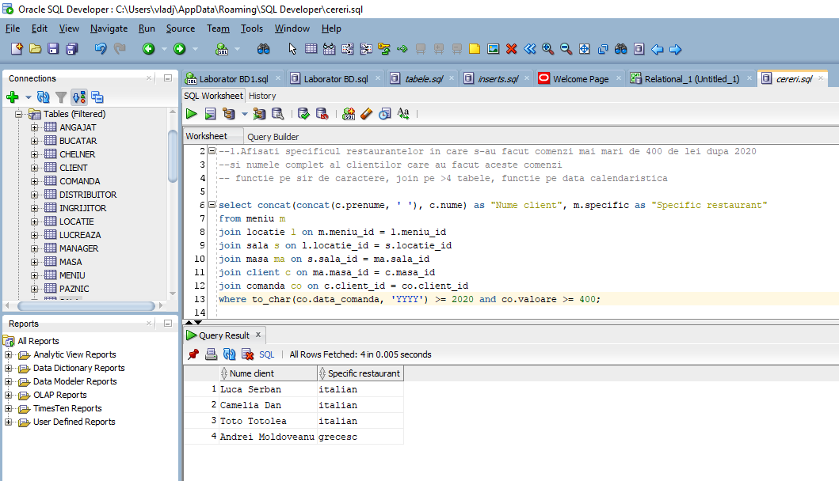

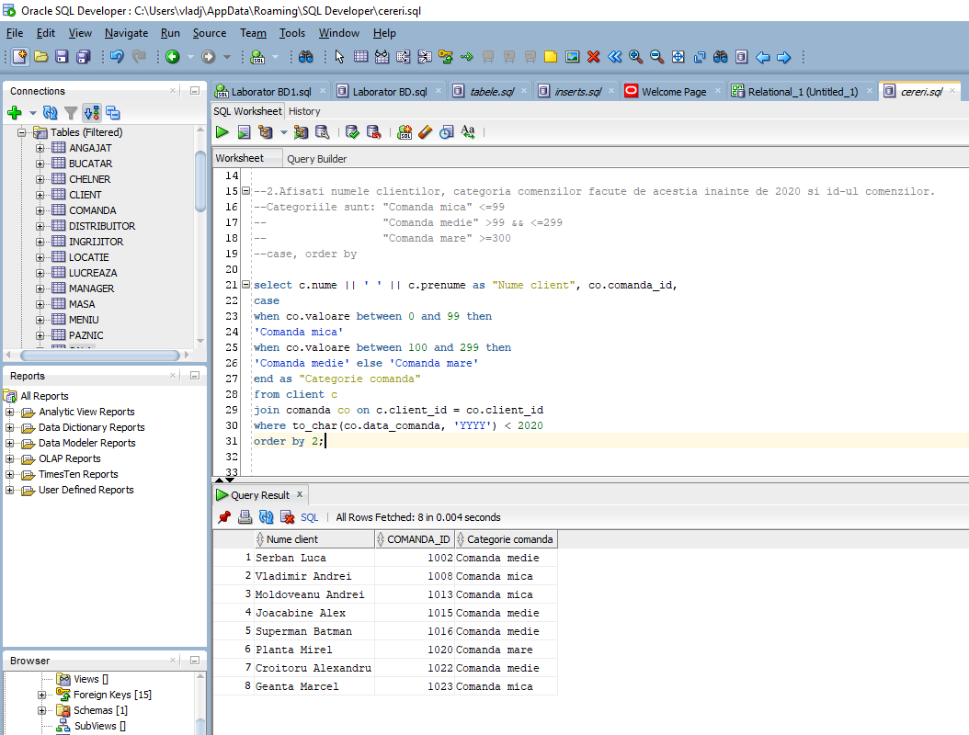

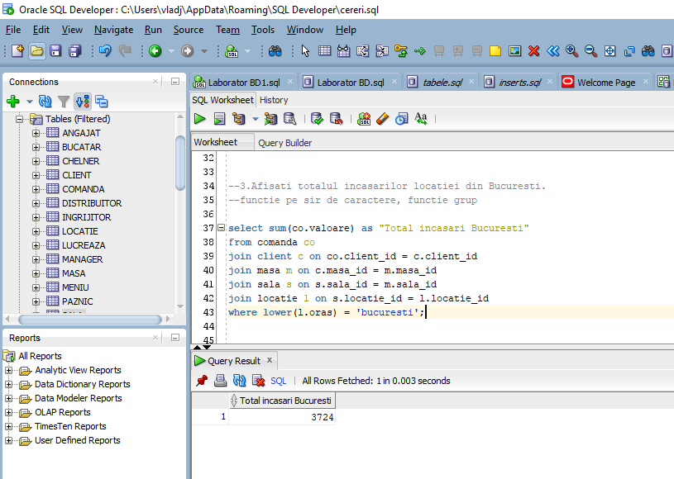

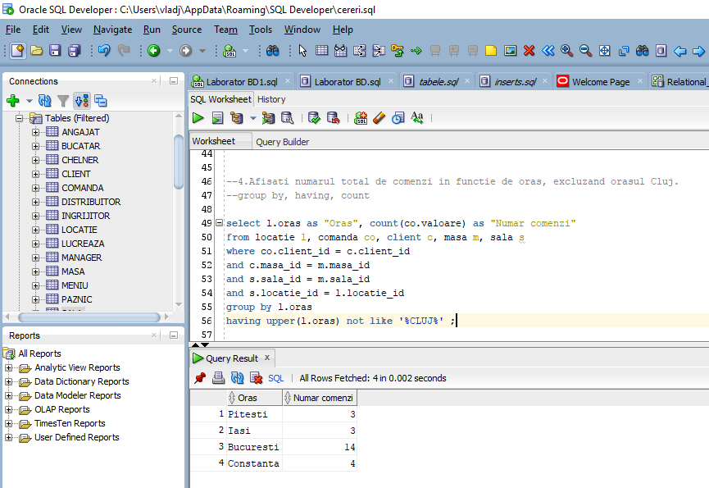

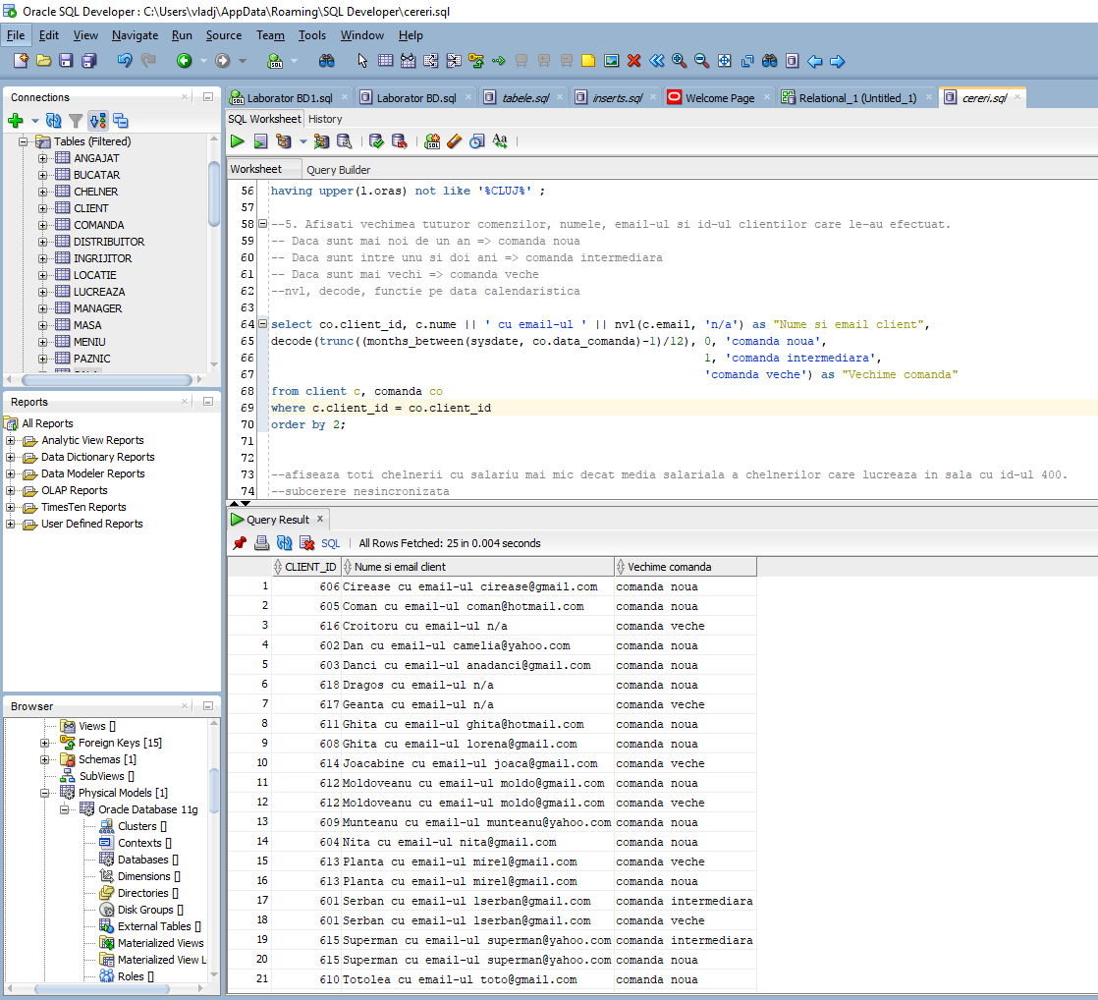

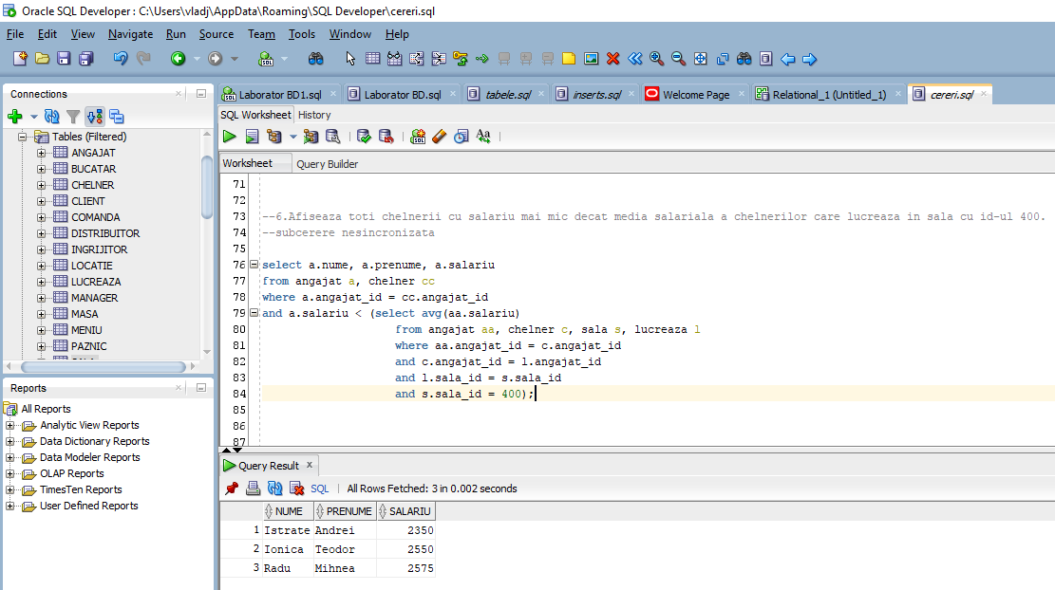

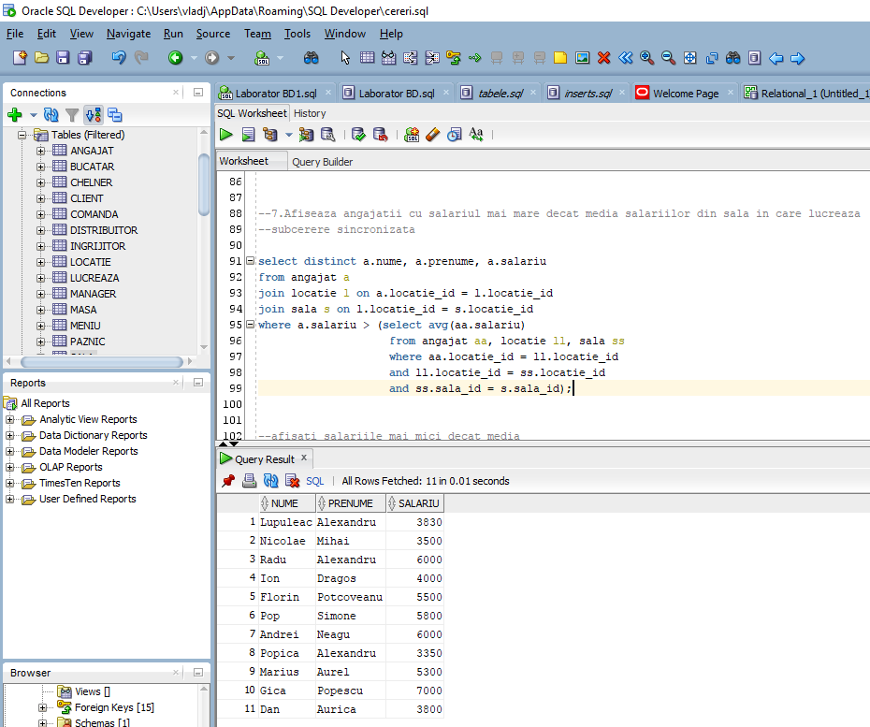

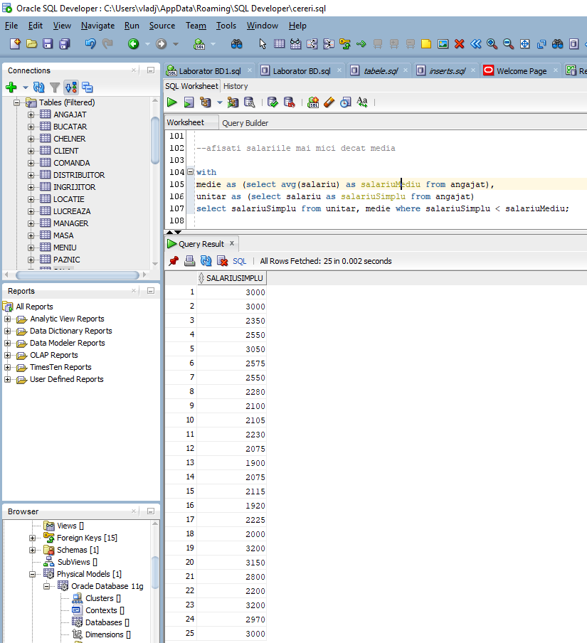

12. Implementarea a 3 operații de actualizare sau suprimare a datelor utilizând subcereri.

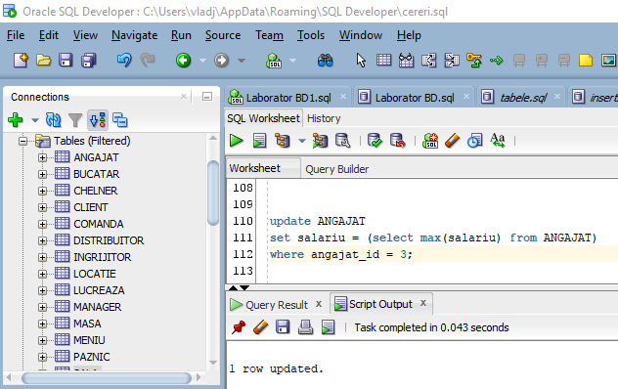

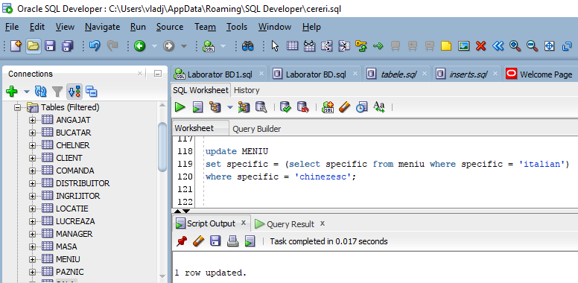

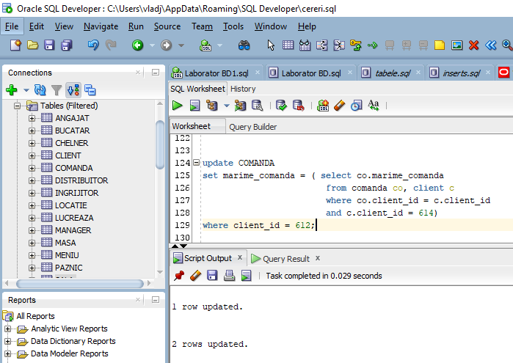

13. Crearea unei secvențe ce va fi utilizată în inserarea înregistrărilor în tabele

